Д/з от 05.12, 06.12.
- Повторите длительности.
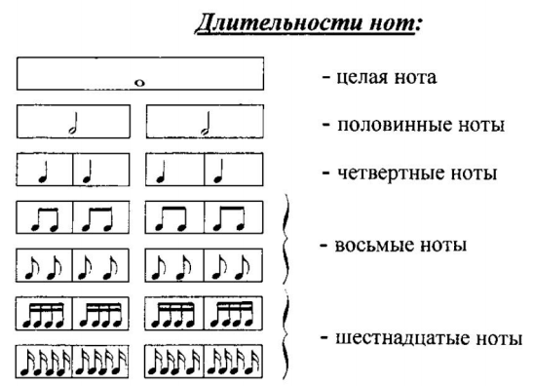
- Продолжаем осваивать паузы.
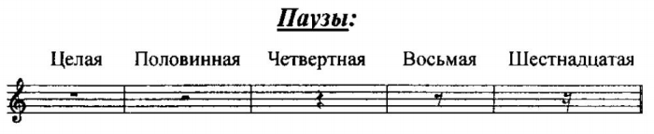
- Решите музыкально-математические примеры с паузами.
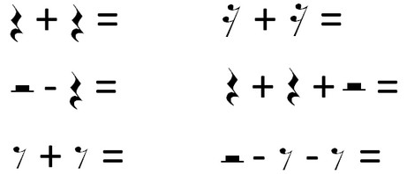

- На уроке мы познакомились с ритмической группой ЧЕТВЕРТЬ С ТОЧКОЙ И ВОСЬМАЯ. Точка увеличивает звучание длительности на её половину.
То есть если в четверти две восьмушки, то в четверти с точкой их будет три! Это нужно выучить!
